Fecha: 31 de enero de 2014

Boletín de prensa Nº 946

ESTE DOMINGO SE CONMEMORA DÍA MUNDIAL DE LOS HUMEDALES

En el marco del Día Mundial de los Humedales, la Alcaldía de Pasto, a través de la Secretaría de Gestión Ambiental y la Subsecretaría de Turismo, la Asociación Prohumedales con el apoyo de Corponariño, invitan a la ciudadanía a vincularse a las actividades que se realizarán este domingo 2 de febrero en el corregimiento El Encano vereda Santa Lucía.

A partir de las 7:00 de la mañana se llevará a cabo un ciclopaseo hasta la vereda Santa Lucía. La concentración será en la Plaza del Carnaval. A las 10:00 de la mañana en el muelle del Encano, los participantes y demás visitantes, embarcarán hasta la Santa Lucía. Allí la secretaría de Gestión Ambiental de la Alcaldía de Pasto, Miriam Herrera Romo hará la apertura del evento. Posteriormente se realizará la conferencia ‘Agricultura en los humedales’. A las 3:00 de la tarde finaliza la jornada.

La actividad busca sensibilizar a la población en el uso racional de los recursos naturales dado que los humedales están íntimamente vinculados con la agricultura y el sustento de las comunidades. Este año la conmemoración tiene como lema propuesto por la Convención Ramsar: “Humedales y Agricultura: juntos en pro del crecimiento”.

Contacto: Secretaria de Gestión Ambiental, Miriam Herrera Romo. Celular: 3117146594
SECRETARÍA DE HACIENDA INVITA A MOROSOS A SALDAR DEUDAS DE AÑOS ANTERIORES

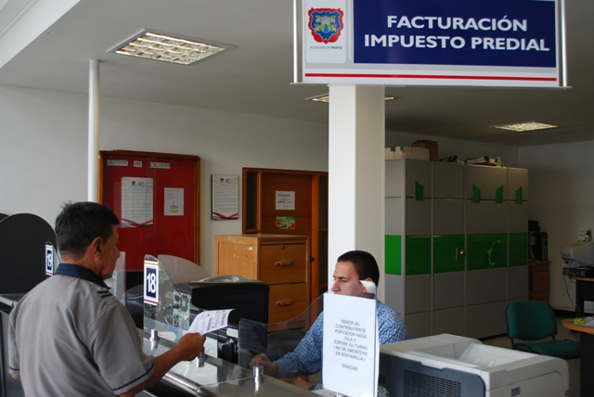

La Tesorera Municipal, Stella Marina Rodríguez Martínez, hizo un llamado a los contribuyentes morosos de Pasto para que se acerquen a la Secretaría de Hacienda y cancelen el impuesto predial y gravamen de valorización de años anteriores. La funcionaria recalcó que según la normatividad, la Administración Local cobra el interés más alto del mercado por lo que la deuda puede iniciar un proceso de cobro coactivo.

En este momento la mayoría de los bienes que tienen acreencias, se encuentran embargados. Después del embargo se procede al paso de avalúo y finalmente el remate del bien inmueble. La dependencia ofrece plazos cómodos para el pago del predial y en el caso de valorización, se ofrecen descuentos de hasta el 80% en los intereses cancelando el total de la deuda.

Contacto: Tesorera Municipal, Stella Marina Rodríguez Martínez. Celular: 3164215844

GAS NATURAL, UNA REALIDAD

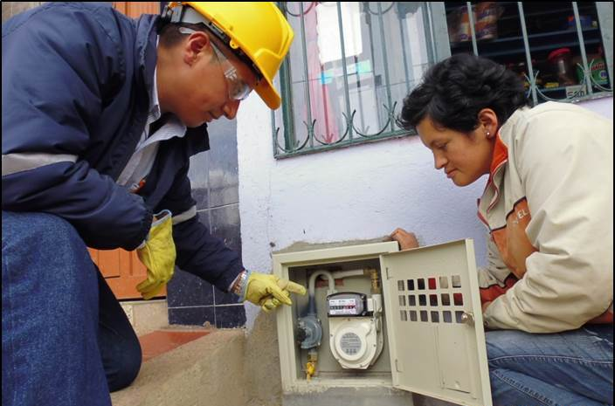
Proveer redes para distribución de gas natural al casco urbano del municipio de Pasto, es uno de los proyectos que se planteó en el plan de desarrollo del alcalde Harold Guerrero López.

El 13 de noviembre del 2012 se expidió la Resolución 438 por la cual, el municipio de Pasto concede licencia de intervención y/o ocupación de espacio público en la modalidad de construcción, rehabilitación, reparación, sustitución, modificación y/o ampliación de instalaciones y redes para la provisión de servicios públicos domiciliarios y de telecomunicaciones a Alcanos de Colombia S.A. E.S.P.

El 4 de abril del 2013 bajo la Resolución 0237 la Alcaldía de Pasto, aprueba la fiducia en garantía constituida por Alcanos de Colombia S.A. E.S.P. El 26 de agosto se instala una estación descompresora móvil de manera temporal para la prestación del servicio continuo de gas natural a los habitantes del sector de Jamondino, hasta tanto se construya la infraestructura física que exige la estación City Gate para Pasto.

Las tuberías irán a una profundidad mínima de 70 cm, a nivel de andenes, zonas verdes o vías. Las reposiciones de zonas intervenidas se realizaran en los mismos materiales en que se encontraron. Las tarifas, los cobros y los subsidios están regulados por la ley 142 de 1994 y por resolución 011 de 2003 CREG (Calculo Cargo Por unidad de Consumo y Cargo Fijo)

El secretario de Planeación Víctor Raúl Erazo Paz, manifestó que la empresa Alcanos es responsable de asegurar que todos los espacios intervenidos sean reparados y entregados en iguales o mejores condiciones. “Ellos firmaron una póliza que respalda los resultados de la misma, cualquier queja o reclamo se debe dirigir a la oficina de la empresa en la carrera 33 # 20-56 Avenida de los Estudiantes o llamar al teléfono 7227020”. El funcionario señaló que la Secretaría de Planeación y la Secretaría de Infraestructura son los supervisores del proyecto y estarán pendientes de todo el desarrollo del proceso.

Contacto: Secretario de Planeación, Víctor Raúl Erazo Paz. Celular: 3182852213

TU CIUDAD UN ESPACIO DE ENCUENTRO EN PLAZOLETA SAN FELIPE

La Alcaldía de Pasto a través, de la Dirección Administrativa de Espacio Público en el marco de la iniciativa ‘Tu ciudad un espacio de encuentro’, desarrollarán una actividad de expresión artística con los grupos Movitur, Corporación Chacana, Arte Vivo y La Guagua la cual busca el respeto por el medio ambiente y las zonas comunes.

El director (e) de la dependencia, Gustavo Núñez Guerrero, informó que durante la jornada los integrantes de los grupos culturales a través de la música, la pintura y la danza, sensibilizarán a los transeúntes en torno a los temas ambiental y ciudadano.

lugar | Fecha | Hora | Expresión artística
Plazoleta San Felipe | 1 de Febrero de 2014 | 11:00 a.m. | Exposición de pinturas del Maestro Miguel Alexander Martínez Bautista
 |  | 2:00 p.m a  7:00 p.m. | Acción Simbólica: Mándala y fuego ritual en homenaje a la madre tierra.
 |  |  | Concierto Acústico: Música para despertar conciencia
 |  |  | Mercado de pulgas y trueques
 |  |  | Acción Simbólica de Cierre: Danzas y música en homenaje a la madre tierra

Contacto: Director (e) Espacio Público, Gustavo Núñez Guerrero. Celular: 3206886274

SUSPENSIÓN SUMINISTRO DE AGUA POR IMPLEMENTACION DE SISTEMA DE MACROMEDICIÓN

EMPOPASTO S.A. E.S.P. recuerda que debido a la implementación del sistema de macromedición fija, se hace necesario suspender el suministro de agua este domingo 2 de febrero entre las 11:00 de la mañana y las 11:00 de la noche en los siguientes barrios:

CENTENARIO ALTO PRINCIPAL (S-03)
1 |  | ACHALAY |  |  | 54 | LOS FRAILEJONES
2 |  | ABEDULES |  |  | 55 | LOS PINOS
3 |  | ALBERGUE DEL SOL |  |  | 56 | MARÍA ISABEL I, II y III
4 |  | ALTOS DE LA COLINA (URBANIZACIÓN) |  |  | 57 | MARILUZ I, II y III
5 |  | ALTOS DE LORENZO |  |  | 58 | MERCEDARIO
6 |  | ALTOS DEL CAMPO |  |  | 59 | MIRADOR DE SAN JUAN
7 |  | ATAHUALPA |  |  | 60 | MIRAFLORES I y II
8 |  | AV BOYACA (COSTADO OCCIDENTAL) |  |  | 61 | MONSERRATE
9 |  | BAVIERA |  |  | 62 | NIZA I y III
10 |  | BELISARIO BETANCOURTH |  |  | 63 | NORMAL SUPERIOR
11 |  | BELLA VISTA |  |  | 64 | NUEVA COLOMBIA
12 |  | BETANIA |  |  | 65 | NUEVA SOLIDARIDAD
13 |  | CAMPIÑA DE ORIENTE |  |  | 66 | OBRERO
14 |  | CANCHALA |  |  | 67 | PANAMERICANO
15 |  | CAPUSIGRA |  |  | 68 | PIE DE CUESTA I y II
16 |  | CASA BELLA |  |  | 69 | PRADOS DEL SUR
17 |  | CASD |  |  | 70 | PRAGA
18 |  | CASTILLOS DEL NORTE |  |  | 71 | PUBENZA (PARTE SUR)
19 |  | CHAPAL II |  |  | 72 | PUCALPA
20 |  | CIUDAD JARDIN |  |  | 73 | PUERTAS DEL SOL
21 |  | COLEGIO CIUDAD DE PASTO |  |  | 74 | QUINTAS DE SAN PEDRO (PARTE BAJA)
22 |  | COLEGIO LIBERTAD |  |  | 75 | REMANSOS DEL NORTE
23 |  | COLEGIO LUIS E. MORA OSEJO |  |  | 76 | RENACER
24 |  | CRESEMILLAS |  |  | 77 | RINCON COLONIAL
25 |  | DOCE DE OCTUBRE I |  |  | 78 | RINCON DE LA AURORA
26 |  | EL PORVENIR |  |  | 79 | SAN FELIPE (PARTE OCCIDENTAL)
27 |  | EL REMANSO |  |  | 80 | SAN IGNACIO (PARTE SUR)
28 |  | EL TEJAR |  |  | 81 | SAN JUAN DE LOS PASTOS
29 |  | GRANADA III |  |  | 82 | SAN MIGUEL
30 |  | GUALCALA |  |  | 83 | SAN VICENTE
31 |  | GUALCALOMA |  |  | 84 | SANTA BARBARA
32 |  | GUAMUEZ |  |  | 85 | SANTA CATALINA
33 |  | HOSPITAL SAN PEDRO |  |  | 86 | SANTA CLARA
34 |  | HOSPITAL SAN RAFAEL |  |  | 87 | SANTA MÓNICA
35 |  | JORGE GIRALDO |  |  | 88 | SANTAFÉ I y II
36 |  | LA AURORA |  |  | 89 | SANTIAGO (PARTE OCCIDENTAL)
37 |  | LA CAROLINA |  |  | 90 | VERACRUZ
38 |  | LA CASTELLANA |  |  | 91 | VILLA ADRIANA MARIA
39 |  | LA FLORIDA |  |  | 92 | VILLA ALEJANDRÍA
40 |  | LA PAZ |  |  | 93 | VILLA AURORA
41 |  | LA ROSA |  |  | 94 | VILLA CAMPANELA
42 |  | LAS ACACIAS |  |  | 95 | VILLA JARDIN
43 |  | LAS CAMELIAS |  |  | 96 | VILLA LAS LAJAS
44 |  | LAS LAJAS |  |  | 97 | VILLA LUCIA
45 |  | LAS MARGARITAS III |  |  | 98 | VILLA ORIENTE
46 |  | LAS MERCEDES |  |  | 99 | VILLA RECREO I II III IV
47 |  | LAUREANO GOMEZ |  |  | 100 | VILLA DOCENTE
48 |  | LICEO DE LA UNIVERSIDAD DE NARIÑO |  |  | 101 | VILLA VICTORIA
49 |  | LICORERA DE NARIÑO |  |  | 102 | VILLAFLOR
50 |  | LORENZO DE ALDANA |  |  | 103 | VILLAS DE SAN RAFAEL
51 |  | LOS ÁLAMOS |  |  | 104 | VIPRI
52 |  | LOS ÁLAMOS |  |  | 105 | VIVIENDA CRISTIANA
53 |  | LOS BALCONES |  |  | 106 | TERRAZAS DE CHAPAL
CENTENARIO ALTO CORAZÓN DE JESÚS (S-04)
1 | ALAMEDA II |  | 5 | CIUDAD REAL Mz. N, O, P, Q, R y S
2 | ALTA VISTA |  | 6 | CORAZÓN DE JESÚS
3 | AQUINE ALTO |  | 7 | EL COMÚN
4 | CALVARIO ALTO |  | 8 | VILLA ELENA

Se recuerda que la implementación del sistema de macromedición fija es un proceso que garantizará que la empresa sea más eficiente y por tanto ofrezca un mejor servicio a la ciudadanía. La entidad ofrece disculpas por los inconvenientes registrados durante la ejecución de estos trabajos y recuerda que EMPOPASTO S.A. E.S.P. trabaja por el desarrollo de la ciudad.

Contacto: Coordinadora de comunicaciones EMPOPASTO, Liliana Arévalo. Celular: 3017356186

Pasto Transformación Productiva

María Paula Chavarriaga Rosero

Jefe Oficina de Comunicación Social
Alcaldía de Pasto

